《自行车 照明和回复反射装置 第5部分：自行车非发电机供电的照明系统》（征求意见稿）编制说明

一、工作简况
1.任务来源
根据国家标准化管理委员会《国家标准化管理委员会关于下达2020年第四批准推荐性国家标准计划的通知》（国标委发〔2020〕5号）下达的要求，本推荐性国家标准项目《自行车 照明和回复反射装置 第5部分：自行车转动不供电的照明系统》（计划编号：20205017-T-607）的制定任务由全国自行车标准化技术委员会归口组织起草。主要起草单位：建德市五星车业有限公司，计划应完成时间2022年6月。
2.主要工作过程
起草阶段：收到国家标准制修订计划后，标委会秘书处经过同有关方面协商，以国自标委〔2021〕40号“关于成立国家标准《自行车 照明和回复反射装置 第5部分：自行车转动不供电的照明系统》起草工作组的函”，成立了由建德市五星车业有限公司为组长的13个单位组成的《自行车 照明和回复反射装置 第5部分：自行车转动不供电的照明系统》起草工作小组。
起草工作小组对国际标准ISO 6742-5：2015《自行车 照明和回复反射装置 第5部分：自行车转动不供电的照明系统》进行了研读，同时广泛收集和检索了国内外自行车非发电机供电照明系统的技术资料，在此基础上牵头单位建德市五星车业有限公司翻译了ISO 6742-5:2015标准文本，并将该翻译文本发起草工作小组成员研读核对。
根据起草作小组成员对翻译文本研读的意见反馈，起草工作小组于2021年12月22日根据秘书处的要求，在线上采用视频会议方式召开了《自行车 照明和回复反射装置 第5部分：自行车转动不供电的照明系统》起草工作小组第一次会议，专题对国际标准ISO 6742-5：2015的翻译文本进行了讨论与核对，并确定了下一步标准起草工作的安排。
起草工作小组牵头单位根据第一次工作会议通过的标准起草工作计划，在修改完善ISO 6742-5:2015翻译文本的基础上，组织编制了GB/T《自行车 照明和回复反射装置 第5部分：自行车转动不供电的照明系统》标准草案供起草工作小组成员研读。
根据起草工作小组成员对标准草案研读的意见反馈，起草工作小组于2022年1月19日按照“关于召开《自行车 声响报警装置 技术规范和试验方法》等三项国家标准起草工作组会议的通知”（国自标委〔2022〕第2号）要求，在线上采用视频会议的形式召开了《自行车 照明和回复反射装置 第5部分：自行车转动不供电的照明系统》的第二次工作会议，专题对《自行车 照明和回复反射装置 第5部分：自行车转动不供电的照明系统》标准草案进行了讨论，对部分翻译内容的分歧点进行查证与引用相关资料展开了讨论并达成了共识，会上建德五星对标准草案文本的相关内容进行了修改更新，会议要求起草工作小组成员会后各自安排对相关性能指标进行适应性验证试验。
工作小组于2022年2月28日再次在线上召开第三次起草工作组视频会议，一致同意本标准等同采用ISO 6742-52015，对技术内容不做调整；为了与现有标准协调，一致同意将标准项目计划名称由《自行车 照明和回复反射装置 第5部分：自行车转动不供电的照明系统》调整为《自行车 照明和回复反射装置 第5部分：自行车非发电机供电的照明系统》。
根据起草工作小组第三次会议的要求，起草工作小组牵头单位对《自行车 照明和回复反射装置 第5部分：自行车非发电机供电的照明系统》标准草案进行了修改和完善，并形成了国家标准《自行车 照明和回复反射装置 第5部分：自行车非发电机供电的照明系统》（征求意见稿）和编制说明，于2022年3月2日报标委会秘书处。
3、主要参加单位和工作组成员及其所作的工作等
本标准起草工作小组由建德市五星车业有限公司、嘉兴星程电子有限公司、昆山汇美华德五金制品有限公司、烟台长虹塑料制品有限公司、赛特莱特(佛山)塑胶制品有限公司、嘉善声光电子有限公司、浙江绿源电动车有限公司、小刀科技股份有限公司、无锡市产品质量监督检验研究院、昆山海关综合技术服务中心、台州市产品质量安全检测研究院、浙江方圆检测集团股份有限公司、上海协典科技服务有限公司等12个单位组成，起草工作小组成员包括整车生产企业、零部件生产企业、相关第三方检验机构和技术服务单位等。
主要起草成员及所做的工作：×××任起草工作小组组长，主持全面工作；×××等负责起草标准文本和编制说明；×××等负责国内外自行车发电机供电照明系统产品的技术现状与发展情况调研工作；×××等负责收集和检索国内外自行车发电机供电照明系统产品试验方法的技术资料，并对国际标准进行翻译；×××等负责适应性验证工作。
二、标准编制原则和主要内容
（一）标准编制原则
本文件的制定符合产业发展原则。本着先进性、科学性、合理性和可操作性的原则以及标准的目标性、统一性、协调性、适用性、一致性和规范性的原则来进行本标准的起草工作。
本文件编写过程中，严格按照GB/T 1.1—2020《标准化工作导则 第1部分：标准化文件的结构和起草规则》和GB/T 1.2—2020《标准化工作导则 第2部分：以ISO/IEC标准化文件为基础的标准化文件起草规则》给出的规则进行起草。本标准在起草过程中，主要参考了以下标准或文本：
GB/T 4208－2017 外壳防护等级（IP代码）
GB/T 8897（所有部分） 原电池
GB/T 10125 人造气氛腐蚀试验 盐雾试验
GB/T 28164 含碱性或其它非酸性电解质的蓄电池和蓄电池组 便携式密封蓄电池和蓄电池组的安全性要求
GB/T 30426 含碱性或其它非酸性电解质的蓄电池和蓄电池组 便携式锂蓄电池和蓄电池组
GB/T 31887.1－2019 自行车 照明和回复反射装置 第1部分:照明和灯光信号装置
（二）标准起草主要内容
1.总体说明
本标准项目为ISO 6742-5:2015的转换项目。ISO 6742:2015《自行车 照明和回复反射装置》由五个部分组成，其中，ISO 6742-1～3已转化成我国GB/T 31887.1～3:2019。
本标准是GB/T 31887《自行车 照明和回复反射装置》的第5部分。《自行车 照明和回复反射装置》由以下六个部分组成。
——第1部分：照明和灯光信号装置；
——第2部分：回复反射装置；
——第3部分：照明和回复反射装置的安装和使用；
——第4部分：发电机供电的照明系统；
——第5部分：非发电机供电的照明系统；
——第6部分：照明和回复反射装置的光性能测试方法。
2. 主要技术内容说明
本标准主要内容是描述了非发电机供电的照明系统的性能要求和试验方法。包括灯和可替换电源的要求和试验方法、灯和专用电源的要求和试验方法、照明系统的通用要求和试验方法、说明书、标志的要求和耐久性试验等内容。
本标准等同采用ISO 6742-5：2015《自行车 照明和回复反射装置 第5部分：自行车转动不供电的照明系统》，文件类型由ISO的技术规范调整为我国的国家标准。
本标准做了下列最小限度的编辑性改动：
——将标准名称改为《自行车 照明和回复反射装置 第5部分:自行车非发电机供电的照明系统》，以便与现有的标准协调；
——为与我国自行车标准化一致，删除了ISO 6742－4:2015中资料性概述要素（包括封面、目次、前言和引言）；
——为说明本部分情况，与我国自行车标准化一致，增加了本文件的前言和引言；
——用小数符号“.”代替“，”；
——为使语言简洁，用“本文件”代替ISO 6742-5提及自身时的表述；
——修改了参考文献。
（三）解决的主要问题
本标准为制定项目，弥补解决了我国自行车用非发电机供电的照明系统标准化失缺的问题，为提高电源供电的照明系统的质量和安全可靠性提供了技术支撑。
三、主要试验（或验证）情况分析、综合报告
本标准等同采用国际标准ISO 6742-5：2015《自行车 照明和回复反射装置 第5部分：自行车转动不供电的照明系统》，各项要求和试验方法与ISO 6742-5:2015一致。在进行适应性试验验证中，检验机构和主要生产企业的产品验证结果和验证装备的精度性能都能满足标准要求。
四、与国际标准和国外同类标准技术内容的对比情况
目前，国际上除了ISO 6742-5：2015标准外，尚未有自行车供电的照明装置的标准。随着ISO国际自行车标准修订颁布，标准技术含量大幅度提升，世界自行车供电的照明装置的产品质量将有大幅度提高。
本次起草的推荐性国家标准《自行车 照明和回复反射装置 第5部分：自行车非发电机供电的照明系统》与国际标准ISO 6742-5：2015《自行车 照明和回复反射装置 第5部分：自行车转动不供电的照明系统》的要求相同，本标准水平为国际同等水平。
五、采标情况，以及是否合规引用或采用国际国外标准
本标准是等同采用ISO 6742-5:2015《自行车 照明和回复反射装置 第5部分：自行车转动不供电的照明系统》，与新制定的GB/T 31887.1、GB 31887.2、GB/T 31887.3、GB/T 31887.5和GB/T 31887.6构成我国《自行车 照明和回复反射装置》的标准系列，合理合法采用ISO国际自行车标准。
六、与现行相关法律、法规、规章及标准的关系
本标准是推荐性国家标准，产品涉及自行车夜间行驶的照明安全，与我国现行《中华人民共和国道路交通安全法》的要求相适应。
本标准符合《中华人民共和国标准化法》的相关规定；符合国家市场监督管理总局发布的《国家标准管理办法》的要求。本标准格式编写符合GB/T 1.1-2020《标准化工作导则 第1部分：标准化文件的结构和起草规则》的要求。
本标准在自行车领域标准体系内“自行车”中类，“部件”小类，“自行车零部件”系列的位置，体系编号为：071550002010201006CP。本专业领域标准体系框图如下：
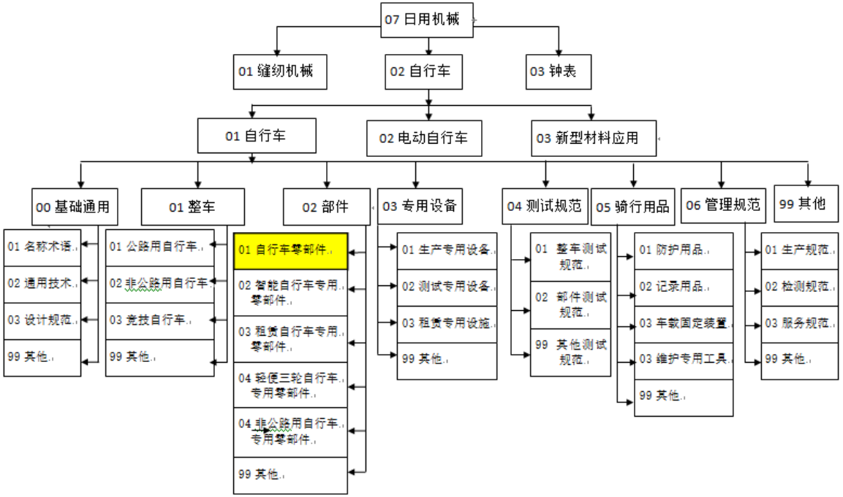
图1 轻工业自行车行业自行车分领域标准体系框架
七、重大分歧意见的处理经过和依据
无。
八、标准中涉及专利的情况
本标准是国际标准ISO 6742-5：2015的转换标准，为现行有效标准，已发布执行了7年，没有发现侵权和涉及专利问题。
我们在起草过程中尚未识别出标准的技术内容涉及到专利，没有发现涉及侵权和知识产权问题。
九、贯彻国家标准的要求和措施建议
建议本标准批准发布6个月后实施。
为了有效地贯彻实施推荐性国家标准，我们在鼓励和支持有关企业进行产品结构调整升级，提高竞争力的同时，认真做好新标准的宣贯工作，让产品生产企业、整车企业、经销商企业和广大消费者了解和掌握新的国家标准。自行车整车企业要从国家推荐性标准生效之日起，自觉实施贯彻新标准。
标准实施后由各地的市场监督管理部门进行监管。
十、其他应予说明的事项
本标准项目计划名称是《自行车 照明和回复反射装置 第5部分：自行车转动不供电的照明系统》，在起草工作组第三次工作会议中提出并一致同意将标准项目计划名称由《自行车 照明和回复反射装置 第5部分：自行车转动不供电的照明系统》调整为《自行车 照明和回复反射装置 第5部分：自行车非发电机供电的照明系统》，特此说明。

《自行车 照明和回复反射装置 第5部分：自行车非发电机供电的照明系统》
国家标准起草工作小组
二〇二二年二月

